

Gráficos por Computadora 1

Integrantes:

Cristian Pisco Intriago

Ángel Pineda

José Alcívar

1er Término

2016-2017

Creación de los objetos básicos del proyecto

Se puso como base del proyecto, cuatro objetos nativos de Pov-ray, que luego serán mejorados en apariencia. También se usó “point light” como fuente de luz, la cual simula un bombillo iluminando en todas direcciones.

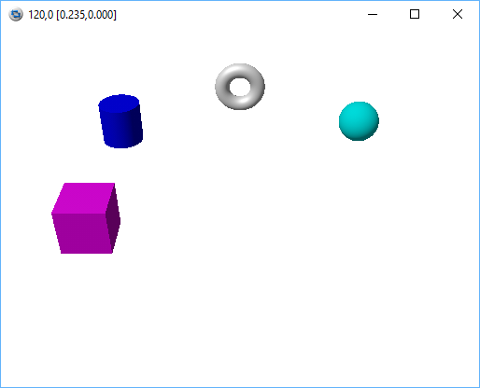

*Figura 1*

Agregado de texturas/efectos a los objetos básicos

Se le agregó textura a los objetos, también se le agregó un efecto de cristal a uno de ellos.

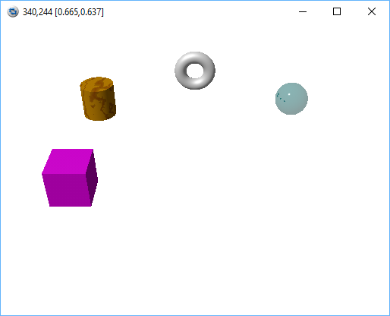

*Figura 2*

Agregando primer objeto personalizado

Se construyó un objeto nuevo combinando los objetos básicos de Pov-ray, en este caso se simula un ***planeta***, con anillos a su alrededor; se lo logró haciendo coincidir en su centro una esfera y dos coronas circulares.

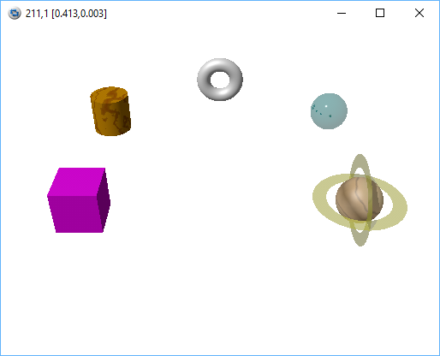

*Figura 3*

Agregando el plano

Se agregó el plano con una apariencia de tablero de ajedrez, con la correspondiente sombra de cada objeto.

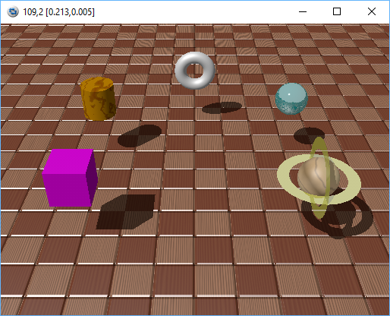

*Figura 4*

Agregando segundo objeto personalizado

Se construyó un segundo objeto esta vez un poco más complejo, simula un ***globo terráqueo*** usando una esfera, un segmento de toroide, un disco y un cilindro con radio pequeño que sirve de eje, al mismo tiempo se le dio una textura parecida a un mapamundi.

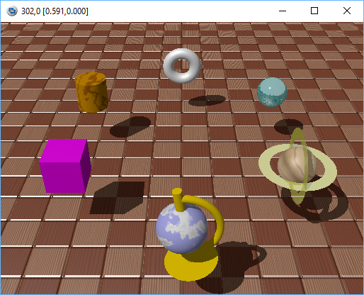

*Figura 5*

Agregando rotación de cada objeto

Se agregó la rotación de cada objeto, esto es, enviando el centro del objeto al origen del sistema, rotándolo n grados y volviéndolo a poner en su ubicación original. Como se observa la diferencia entre la **Figura 6** y la **Figura 7**, los objetos han sido rotados una pequeña cantidad de grados en sentido horario.

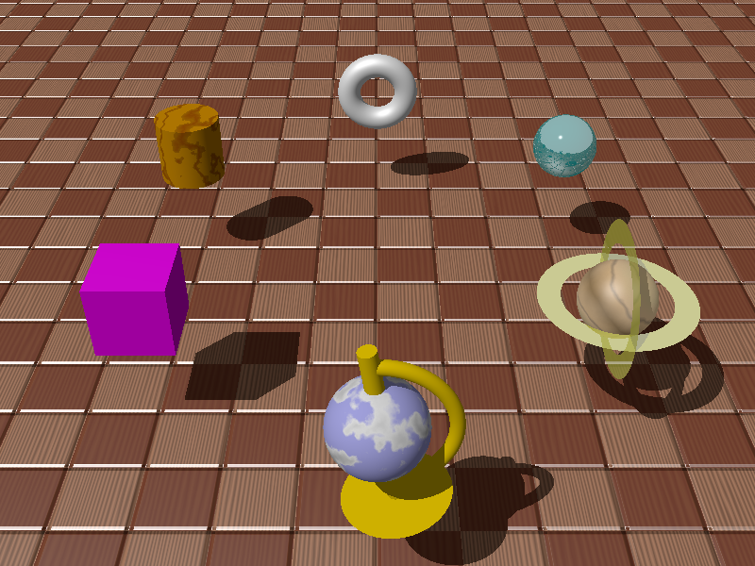

*Figura 6*

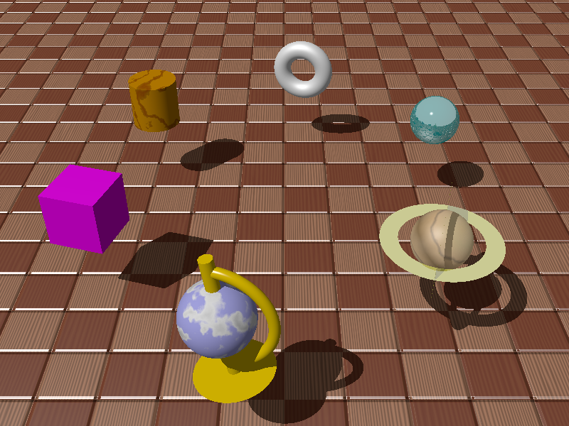

*Figura 7*

Cambiando textura de los objetos mientras transcurre el tiempo

Aplicando una sentencia switch ayudada por una variable que se setea en una sentencia if, cada cierto tiempo cambiará la textura, efecto que se logra simplemente creando un frame nuevo con el objeto modificado en textura. Se puede notar la diferencia de texturas en los objetos entre la **Figura 8** y la **Figura 9.**

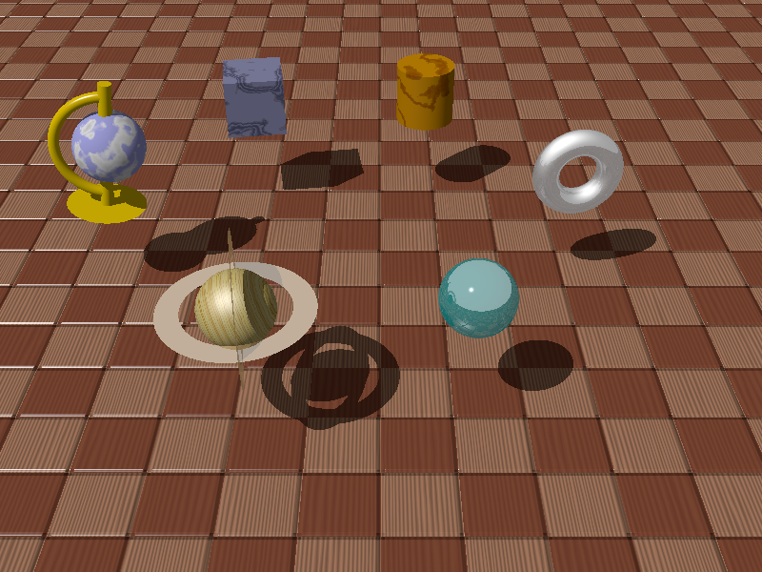

*Figura 8*

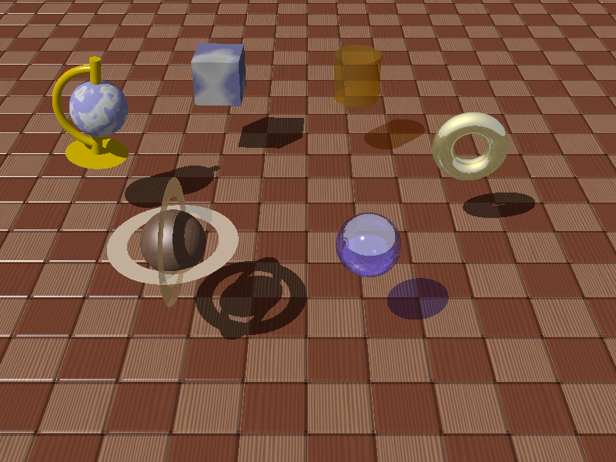

*Figura 9*

Cambiando textura del piso mientras transcurre el tiempo

Así mismo, la textura del piso ahora cambia conforme cambia la textura de los objetos. Se puede observar en la **Figura 11** que el piso tiene cierto grado de efecto espejo, debido a su textura.

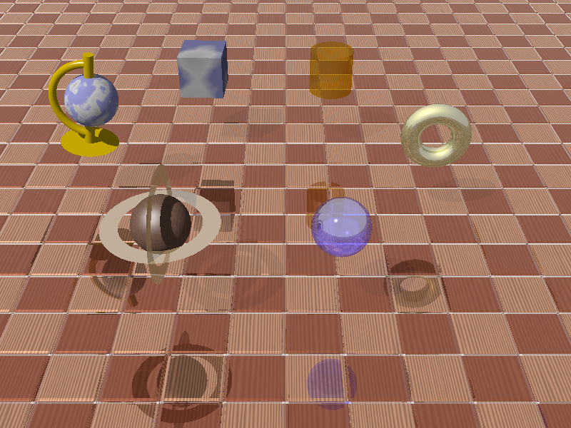

*Figura 10*

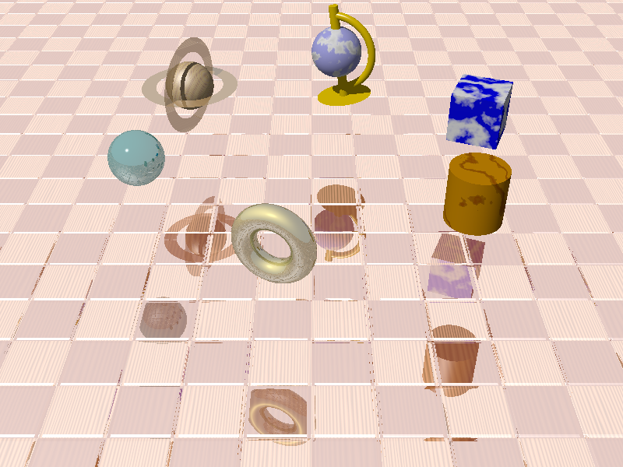

*Figura 11*

Referencias:

***Hacer una animación en Pov-Ray***

[1]"3D Animation with POV-Ray - descriptions, tutorials and examples for the POV-RAY raytracing program", *F-lohmueller.de*, 2016. [Online]. Available: http://www.f-lohmueller.de/pov_tut/animate/pov_anie.htm. [Accessed: 04- Sep- 2016].

***Texturas disponibles en Pov-Ray***

[2]"POV-Ray Texture Library 4.0 - Textures by Color", *Texlib.povray.org*, 2016. [Online]. Available: http://texlib.povray.org/bycolor.html. [Accessed: 04- Sep- 2016].

***Documentación en general de Pov-Ray***

[3]"Welcome", *Povray.org*, 2016. [Online]. Available: http://www.povray.org/documentation/3.7.0/. [Accessed: 05- Sep- 2016].

***Hacer un disco en Pov-Ray***

[4]"POV-Ray: Documentation: 2.4.2.2 Disc", *Povray.org*, 2016. [Online]. Available: http://www.povray.org/documentation/view/3.6.1/291/. [Accessed: 04- Sep- 2016].

***Hacer un cilindro en Pov-Ray***

[5]"POV-Ray: Documentation: 2.4.1.4 Cylinder", *Povray.org*, 2016. [Online]. Available: http://www.povray.org/documentation/view/3.6.0/278/. [Accessed: 05- Sep- 2016].

***Uso de condicionales if, switch y while en Pov-Ray***

[6]"POV-Ray: Documentation: 2.2.2.6 Conditional Directives", *Povray.org*, 2016. [Online]. Available: http://www.povray.org/documentation/view/3.7.0/241/. [Accessed: 05- Sep- 2016].